饲养肉鸽喂什么饲料，肉鸽饲料配方比例
养鸽要配制好的饲料才是最关键，科学合理的搭配能够取得良好的营养，肉鸽饲料降低养殖成本，促进快速生长发育，从而达到全面营养均衡，现在一起来了解肉鸽的饲料自配料，供参考：
鸽饲料自配料​
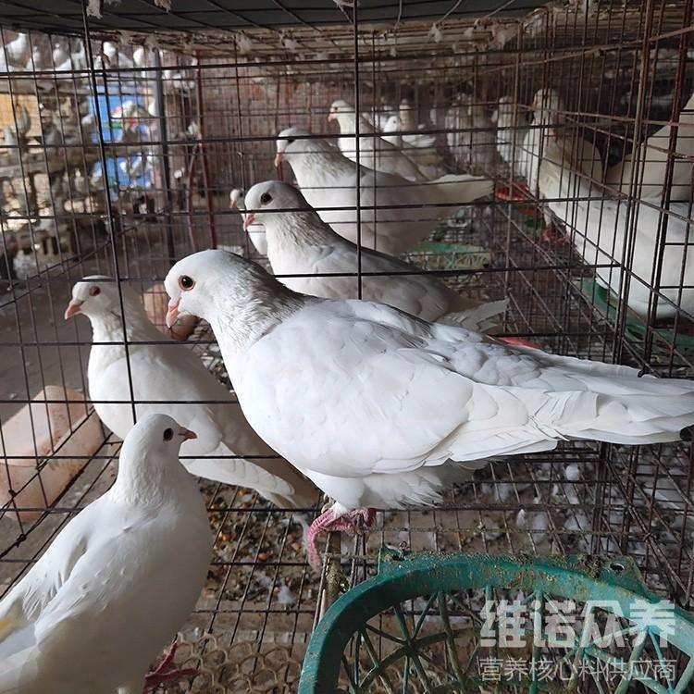
一、鸽饲料自配料：
1、玉米44.7%、麦子13%、小粱10%、糙米20%、绿豆8%、麻籽4%，维诺鸽用多维0.1%，维诺霉清多矿0.1%，维诺复合益生菌0.1%。
2、玉米34.7%、小米15%、麦子15%、高粱15%、绿豆15%、麻籽5%，维诺鸽用多维0.1%，维诺霉清多矿0.1%，维诺复合益生菌0.1%。
3、黄玉米29.7%、荞麦15%、小麦25%、火麻仁5%、绿豆20%、麻籽5%，维诺鸽用多维0.1%，维诺霉清多矿0.1%，维诺复合益生菌0.1%。
自已配的饲料营养丰富，提高饲料利用率，适口性好，鸽用多维补充各种营养维生素，促进生长，提高免疫力、抗应激。复合益生菌改善肠道菌群，提高肠道营养消化吸收率，增强体质，日增重显著提高，增加经济效益。

